小学校 中学年 国語 短作文① ― ２ 模範解答
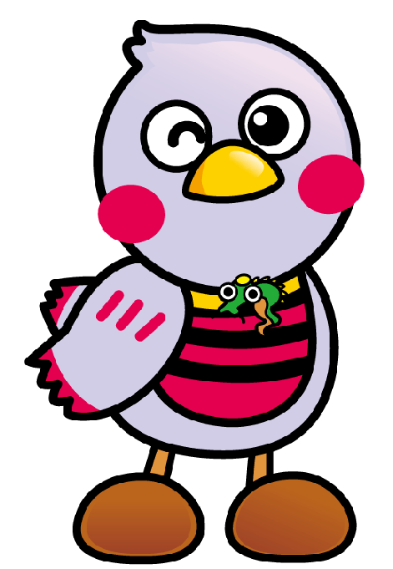
（ ）年（ ）組（ ）番 名前（ ）

い | を | き
ま | 買 | ま | き
し | っ | し | の
た | て | た | う
。 | 。」 | 。 | 、
 | と | 「 | 地
 | 言 | お | い
 | っ | め | き
 | て | ん | の
 | 、 | と | 夏
 | 買 | か | ま
 | っ | き | つ
 | て | ご | り
 | も | お | に
 | ら | り | 行

と | 「 | き
言 | お | ま | き
っ | め | し | の
て | ん | た | う
、 | と | 。 | 、
買 | か |  | 地
っ | き |  | い
て | ご |  | き
も | お |  | の
ら | り |  | 夏
い | を |  | ま
ま | 買 |  | つ
し | っ |  | り
た | て |  | に
。 | 。」 |  | 行

と | 「 | た
言 | 上 | 。 | 今
わ | 手 | 友 | 日
れ | だ | だ | は
て | っ | ち | 、
、 | た | に | 歌
う | よ | 、 | の
れ | 。」 |  | テ
し |  |  | ス
か |  |  | ト
っ |  |  | が
た |  |  | あ
で |  |  | り
す |  |  | ま
。 |  |  | し

一 つぎの文で正しくないところに――――線を引きましょう。

二 まちがいをなおして、正しい文を書きましょう。

三 会話文を使って、今日の日記を書きましょう。

※会話文は、行を変えて、つぎの行に書くよ。 チェック（ ）

